第16讲 面向对象程序设计
林世鑫 2017年10月
面向对象（Object Oriented Programming）是程序设计中一个非常重要的方法。相比于传统的面向过程设计方法，它的优点主要如下：
- 便于管理，面向对象方法将不同功能的程序封装成独立的模块，各个模块能够相对独立，有利于维护与调试；
- 扩展性强，面向对象设计方法中提供了继承功能，使新的模块需要在继承某个模块功能的基础上增强自己的功能；
- 重用灵活，已经定义好的某个功能模块，多次使用时，不需要多次编写定义代码；
面向对象程序设计最重要的概念是类与对象，也是本讲的重点介绍内容。
面向对象程序设计有三大特点：封装性、继承性与多态性。
- 封装性，是指一个类的定义与使用分开。在定义一个类时，只保留一些必须的接口（方法）使类与外部联系，至于类内部定义的功能，是如何实现的，使用人员不必关心，只需知道如何通过接口使用这个类即可。
- 继承性，是指一个类（子类）可以在另一个类（父类）的功能基础上定义（可以把继承理解为父类的升级版本或改造版本，但它不影响父类自身）。PHP是单继承，即一个父类可以派生多个子类，但一个子类只有一个父类。
- 多态性，是指由一个类创建出来的不同对象，调用类中的同一方法时，可以产生不同的形态（同一方法，不同功能）。

16.1、类 class
在面向对象程序设计中，“类”是具有相同属性和操作的一组对象的集合,是一个抽象体，它概括（或者说定义）了一种程序模型的属性与方法，然后允许程序在必要的地方，利用这个模型，生成不同的、具体的对象。
我们借助一个生活中的例子来理解“类”概念。
在众多的生物中，“人”是一个生物种类（即“类”）——这种生物，有身高、体重、性别、学历、职业……等元素（属性），具有运动、生产、说话、唱歌……等能力（方法）。
但并非每个人的身高、体重、智商都一样，每个人的能力也不尽相同。因此每个具体的“人”对象并不完全相同。

人
身高____
体重____
性别____
……
说话（）
音乐（）
运动（）
生产（）
……
身高：170CM
体重：60KG
性别：男
说话，生产，运动
对象 1
类
对象 2
身高：173CM
体重：58KG
性别：男
说话，绘画，运动
对象 3
身高：165CM
体重：50KG
性别：女
说话，音乐，表演
因为类是从众多具有相同属性与方法的对象中抽象出来的，因此，不同程度的抽象，可以得到不同层次的分类。例如：
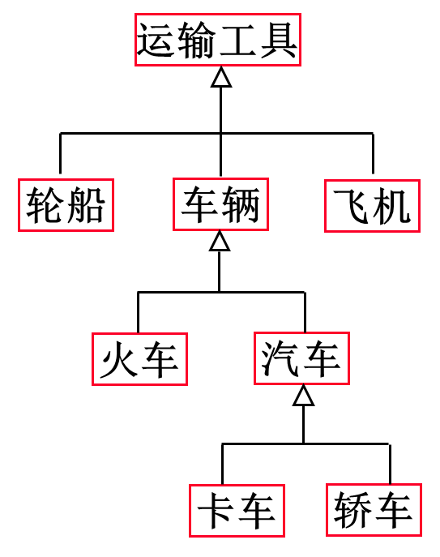

16.1.1、类的定义与初始化
定义一个类，使用class关键字，后面是类名，然后是类的描述语句。
不同的类的描述语句组成不完全相同，下面是一个典型的类定义：
class Class_Name
{ private varname; //私有变量
protected varname; //保护变量
public varname; //公有变量
function __construct(arg1,arg2……) //构造函数
{ //构造函数体 }
private function Fun_name () //私有成员函数
{ //函数体 }
protected function Fun_name () //保护成员函数
{ //函数体 }
public function Fun_name () //公有成员函数
{ //函数体 }
function __destruct() //析构函数
{ //函数体 }
}
【例26-1-1】下面的程序，定义了一个学生类：
<?php
class Student
{
//学生信息属性列表
public $s_name;
public $s_sex;
private $s_age;
protected $s_major;
//构造函数
function __construct($arg_age,$arg_major)
{
$this->s_age=$arg_age;
$this->s_major=$arg_major;
}
//定义输出学生信息的方法
public function Print_info()
{
echo "学生姓名:".$this->s_name."<br>";
echo "学生性别:".$this->s_sex."<br>";
echo "学生年龄:".$this->s_age."<br>";
echo "就读专业:".$this->s_major."<br>";
}
//析构函数
function __destruct()
{
echo "-----------------<br>";
}
}
?>
定义好一个类，只是定义了一个抽象的模型，必须将其具体化成为对象，类中的程序才有具体的作用，这就是类的初始化。
【例26-1-2】下面的程序，将【例26-1-1】初始化为两个对象。
<?php
$my_student1=new Student(18,"计算机科学与技术");//初始化第一个对象
$my_student1->s_name="李小燕"; //给第一个学生对象的姓名属性赋值
$my_student1->s_sex="女"; //给性别属性赋值
$my_student1->Print_info(); //调用输出方法
$my_student1=NULL; //释放对象

$my_student2=new Student(19,"移动应用开发"); //初始化第二个对象
$my_student2->s_name="张成";
$my_student2->s_sex="男";
$my_student2->Print_info();
?>
程序运行的结果如下图所示：
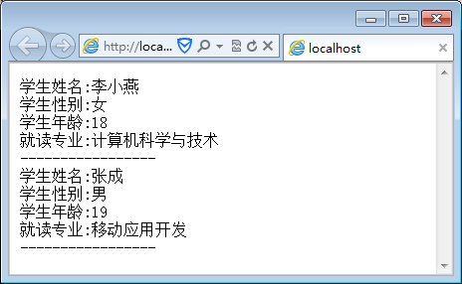
从上例可以看出，当一个对象被释放或者程序结束运行时，类的析构函数会自动被调用。
在上例的类定义中，我们定义了四个变量，分别用于接收姓名、年龄、性别与专业，定义了三个函数，分别是构造函数、信息输出函数、析构函数。
在面向对象程序设计中，我们称这些变量为“属性”，函数称为“方法”

16.1.２、类的属性（成员变量）
类中的变量，称为成员变量，它与普通变量本质上是一样的，只不过在类中定义，因此称为“成员变量”，也称为“属性”。
在一个类中，定义成员变量的语法格式为：
关键字 变量名
其中，“关键字”包括以下类型：
（1）public :公共变量，该变量是公开的，无论类内还是类外，都可以直接调用，也可以被子类所继承。
例如【例26-1】中的$s_name与$s_sex两个变量就是公共变量，既可以在类内调用，也可以在类外访问。
例如在Student类中，我们用以下语句输出$s_name中的值：
echo "学生姓名:".$this->s_name."<br>";
而在【例26-1-2】中，我们通过在类外初始化一个对象后，利用对象名给$s_name赋值：
$my_student1->s_name="李小燕"; //给第一个学生对象的姓名属性赋值
（2）private:私有变量，顾名思义，此类变量是所在类的私有，仅能在所属类的内部被调用（可以理解为作用域仅限于所在类），该类的子类也不能访问。
例如【例26-1-1】中的$s_age变量，是私有变量，只能在本类的定义调用。
（3）protected:保护变量，该类变量可以被本类以及所有的子类自由调用。它不像公共变量那样全部开放，也不像私有变量那样严格隐藏于类内。
例如【例26-1-1】中的$s_major变量，是一个保护变量，除了在Student类中可以访问外，如果Student类还有子类，那么在子类中也可以通过parent::$s_major的方式访问该成员变量。
（4）static:静态变量，这是一种比较特别的变量。它有两个特点:
1)静态成员变量不需要实例化它所在的类，就可以直接访问，访问的格式为 parent::静态变量名|self::静态变量名。
例如在School类中定义了一个静态变量static $s_name=“惠州城市职业学院”,如果在School类的内部访问该变量，即用self::$name，如果在School类的子类中需要访问该变量，即用parent::$name;
2)静态变量所在的对象被销毁以后，静态变量的值依然存在，直至整个程序结束，才释放（参考下文静态方法）。见下面一个统计访问数量的例子。
【例26-1-2】
<?php //例26-1-2
class Guest{ //定义访客类
static $num=0;
public function showMe(){
echo "你是第".self::$num."位访客";
self::$num++;
}
}
$guest1=new Guest; //初始化对象
$guest1->showMe(); //调用方法
echo "<br>";
$guest1->showMe(); //调用同一对象的同一方法
echo "<br>";
$guest2=new Guest; //创建新对象
$guest2->showMe();
echo "<br>";
echo "您是第".Guest:: $num."位访客"; //直接通过类名访问静态变量
?>
运行结果如下图：
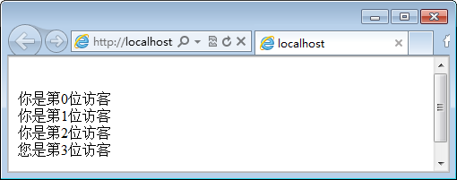

16.1.3、类的方法（成员函数）
一个函数是为了完成某项功能，在类中的函数，则是为了完成类的某部分功能，称为类的一个“方法”。PHP的类方法，主要有以下几种：
- 普通方法
普通方法用function关键字定义，一个类中定义的普通方法，也可为这个类的所有对象调用。则普通方法属于这个类的所有对象，可以通过对象名进行调用。
- 静态方法
用static function关键字定义。类的静态方法只属于类的本身，而不属于这个类的任何一个对象，因此它可以可以通过“类名::方法名”进行调用，也可以通过“对象名->方法名”调用（提倡第一种方法）。另外，静态方法只能调用静态成员变量，不能调用普通变量。见下例。
【例26-1-3-2】
<?php
class Human{
static $name="伟明";
public $height=180;
static function tell(){ //静态方法
echo "我的名字是".self::$name."<br>"; //调用静态成员
}
public function say(){ //普通方法
echo "我叫".self::$name; //调用静态成员
echo "我的身高是".$this->height."<br>"; //调用普通成员
}
}
$p1=new Human();
$p1->say();
$p1->tell();
?>
运行结果如下图所示：
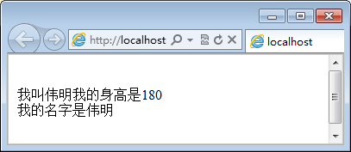
要避免使用以下的访问格式：
1)$p1::$name; 不能通过对象访问类的静态变量
2)$p1->name; 同上
3)Human::say(); 普通方法不能通过类名直接访问，静态方法可以
- 构造函数
用function __construct或function 类名定义。
类中的定义一个方法的语法格式如下：
function __construct()
{
//函数体
}
*注意：__construct是两个下划线
也可以定义一个与类同名的函数作为构造函数。
构造函数的作用是利用类创建一个对象时，对新对象进行初始化赋值。它在一个对象创建时，自动调用。
下例是一个图书类的定义以及一本图书对象的实例化程序：
【例26-1-3-3】
<?php
class Book
{
public $book_name; //成员变量，书名
public $book_author;//成员变量，作者
public $book_price;//成员变量，价格
public $book_num; //成员变量，数量
//构造函数
function __construct($name,$author,$price,$number)
{
$this->book_name=$name;
$this->book_author=$author;
$this->book_price=$price;
$this->book_num=$number;
}
//声明方法，输出图书信息
public function bookInfo()
{
if($this->book_num==0)
{
echo "图书《".$this->book_name."》已售空<br>";
}
else
{
echo "图书名：《".$this->book_name."》<br>";
echo "作者：".$this->book_author."<br>";
echo "价格:".$this->book_price."元<br>";
echo "库存:".$this->book_num."本<br>";
}
}
}
//实例化一个图书对象
$mybook=new Book('平凡的世界','路遥',54,12);
$mybook->bookInfo(); //调用对象的方法
//实例化第二个图书对象
$mybook=new Book('悲惨世界','雨果',32,0);
$mybook->bookInfo();
?>
运行结果如下图：
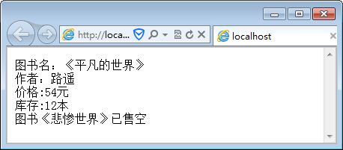
- 析构函数
析构函数在销毁一个实例对象时，自动调用，主要用于释放对象占用的内存空间。因此，当一个实例对象销毁时，需要处理的一些工作，例如输出一些数据处理的最后结果，便可以在该函数中定义。见【例26-1-1】。

16.2、类的继承
有时在解决问题时，需要面对“普遍性”与“特殊性”的关系。例如【例26-2-1】的图书类，可以看作是一个适用于绝大多数图书信息处理的普通图书类，具有“普遍性”。如果有一类“古籍善本”的图书，它同样具有书名、作者、价格、库存等属性，所不同的是，它多了一个“朝代”属性，标明是哪个朝代的善本。这时“古籍善本”图书就是一个“特殊性”的情况，它既具备所有普通图书类的属性，又具有自己独有的属性。如果这两个类都分别重新定义，很明显，“普通类”的属性定义，就是一种重复的行为。那么我们是否可以把普通图书类中定义好的属性重复应用到“古籍善本类”图书中，同时，又让“古籍善本类”图书也具备自己的独有属性呢？这样就可以节省了定义两者共有属性的时间，提高开发效率，提高系统性能，减少系统在使用过程中出错的几率。
这就是继承的基本思想——让特殊类在复用普通类已定义好的内容的基础上，扩展定义自己的独有的属性与方法。在继承中，特殊类称为子类，普通类（被继承类称为父类）。
把一个类作为另一个类的子类，语法格式如下：
class ChildClassName extends ParentClassName
{
//子类独有属性声明
//子类独有行为声明
}
其中，ChildClasName为子类名，ParentClassName为父类名。
下例分别定义了一个Ancient_Book类，一个Journal类，它们都是【例26-2-1】中Book类的子类。
【例26-2-2】
<?php
class Book //定义图书父类
{
public $book_name; //成员变量，书名
public $book_author;//成员变量，作者
public $book_price;//成员变量，价格
public $book_num; //成员变量，数量
//构造函数
function __construct($name,$author,$price,$number)
{
$this->book_name=$name;
$this->book_author=$author;
$this->book_price=$price;
$this->book_num=$number;
echo "===================<br>";
}
//声明方法，输出图书信息
public function bookInfo()
{
if($this->book_num==0)
{
echo "图书《".$this->book_name."》已借完<br>";
}
else
{
echo "图书名：《".$this->book_name."》<br>";
echo "作者：".$this->book_author."<br>";
echo "价格:".$this->book_price."元<br>";
echo "库存:".$this->book_num."本<br>";
}
}
}
class Ancient_Book extends Book //定义古籍子类
{
private $dynasty; //子类成员变量：朝代属性
//子类的构造函数
function __construct($name,$author,$price,$number,$dynasty)
{
$this->book_name=$name;
$this->book_author=$author;
$this->book_price=$price;
$this->book_num=$number;
$this->dynasty=$dynasty;
echo "===================<br>";
}
//声明方法，输出图书信息
public function bookInfo()
{
if($this->book_num==0)
{
echo $this->book_name."未收藏<br>";
}
else
{
echo "图书名：《".$this->book_name."》<br>";
echo "作者：".$this->book_author."<br>";
echo "价格:".$this->book_price."元<br>";
echo "朝代：".$this->dynasty."<br>";
echo "收藏量:".$this->book_num."本<br>";
}
}
}
class Journal_Book extends Book //定义期刊子类
{
//声明子类的方法，输出期刊借阅说明
public function book_comment()
{
if($this->book_price>=50)
{
echo "特殊期刊，仅供馆内阅读，不外借<br>";
}
else
{
echo "普通期刊，欢迎借阅<br>";
}
}
}
//实例化一个普通图书对象
$mybook=new Book('平凡的世界','路遥',54,12);
$mybook->bookInfo(); //调用对象的方法
//实例化一个古籍图书对象
$mybook2=new Ancient_Book('宋刻资治通鉴','司马光',300000,1,'宋代');
$mybook2->bookInfo();
//实例化一个期刊对去金额
$mybook3=new Journal_Book('计算机软件导刊','湖北工业大学',20,5);
$mybook3->bookInfo();
$mybook3->book_comment();
?>
运行结果如下图：
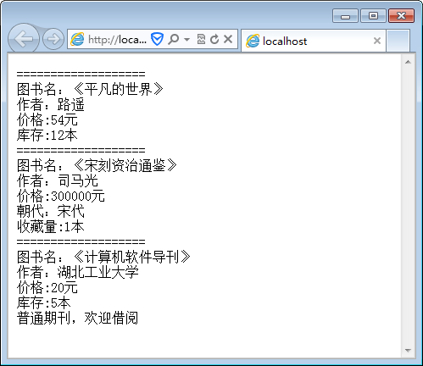
在类的继承中，存在以下的特点：
（1）子类与父类拥有同名方法时，子类对象以子类的方法为准。如构造函数与bookInfo()方法；
（2）子类可以在父类成员变量的基础上，增加自己的成员变量，Ancient_Book类中的$dynasty,也可以在父类方法的基础上，增加自己的方法，如Journal_Book类中的book_comment()；
（3）子类可以继承父类的公共成员变量（public）、保护变量(protected)、公有方法、保护方法。无法继承私有级别的成员变量与方法。见下例。
【例26-2-3】
<?php
class Book //定义图书父类
{
public $book_name; //成员变量，书名
protected $book_author;//保护成员变量，作者
private $book_price;//私有成员变量，价格
//构造函数
function __construct($name,$author,$price)
{
$this->book_name=$name;
$this->book_author=$author;
$this->book_price=$price;
echo "===================<br>";
}
//声明私有方法，输出图书信息
public function bookInfo()
{
echo "图书名：《".$this->book_name."》<br>";
echo "作者：".$this->book_author."<br>";
echo "价格:".$this->book_price."元<br>";
}
private function book_comment()
{
echo "书籍是人类知识的桥梁！";
}
}
class Ancient_Book extends Book //定义古籍子类
{
private $dynasty; //子类成员变量：朝代属性
//子类的构造函数
function __construct($name,$author,$price,$dynasty)
{
$this->book_name=$name;
$this->book_author=$author;
$this->book_price=$price; //此句无效
$this->dynasty=$dynasty;
echo "===================<br>";
}
}
//实例化一个古籍图书对象
$mybook2=new Ancient_Book('资治通鉴','司马光',300,'宋代');
$mybook2->bookInfo();
$mybook2->book_comment();//此处将出错
?>
运行结果如下：
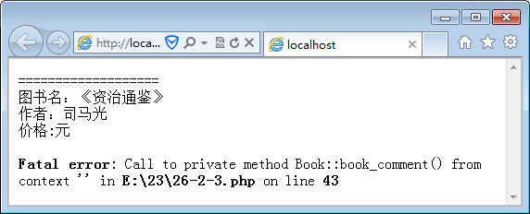
注：如果在声明一个类的成员方法时，省略权限关键字（public、protected、private），PHP默认就是public。

16.3、类的多态性
所谓多态，是指同一个成员方法，最后实现时有多种不同的形态，它是面向对象程序设计的一个重要特征。打个比方，点一份早餐面，结果有的人要加辣，有的人不加辣，有的人需要汤面，有的人需要拌面。这就产生了不同的形态。
多现多态的形式有两种：覆盖与重载。
（1）覆盖
即在子类中重写（重定义）父类的方法，这样在子类的对象调用该方法时，虽然父类中也存在同样名称的方法，但最后产生的却是不同于父类方法的结果。例如【例26-2-2】中Book类中的构造函数、bookInfo()方法函数，在Ancient_Book子类中，也存在同名的方法，最后子类对象调用这些方法时，返回的结果却不同。
在覆盖情况下，如果是父类对象，调用的是父类中的方法，子类对象则调用子类中的方法。
（2）重载
重载是在同一个类中，对同一个函数（方法）多次定义，每次定义通过不同的参数个数或参数类型互相区分，使得代码可以重用，不必仅仅因为参数情况的区别而定义多个函数。
重载中多个函数虽然名字相同，但因为参数个数、类型不同，调用这些函数时，PHP能够根据实际调用时的参数情况，自动调用对应形式的函数。下例显示了一个重载的实现。
【例26-3-1】
<?php
class overload
{
function __call($name,$args)
{
echo "本次调用的方法:".$name." ";
echo "参数的个数:".count($args)."<br>";
//根据参数的个数决定所调用的方法
if(count($args)==1)
{
echo $this->fun1($args[0]);
}
if(count($args)==2)
{
echo $this->fun2($args[0],$args[1]);
}
}
public function fun1($a)
{
return "fun1的结果是".$a."<br>";
}
public function fun2($a,$b)
{
$c=$a+$b;
return "fun2的结果是".$c."<br>";
}
}
$k=new overload;
$k->e(9);
$k->e(3,4);
?>
运行结果如下图：
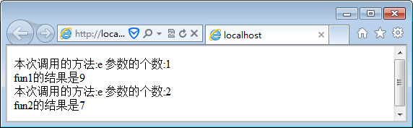
注：由于PHP是弱类型语言，对数据类型不敏感，因此它无法通过区分类据类型来构造重载函数。也即严格来说，PHP并不支持真正的函数重载。上面的例子，是利用了PHP的魔术方法__call实现与函数重载一样的效果。

16.4、final关键字
类可以多级继承。即一个类可以是另一个类的子类的同时，也是第三个类的父类，类似于爷爷——父亲——儿子——孙子的关系。但如果一个类定义时，加以final关键字，则表示该类是终级类，该类不能再被继承。其语法格式如下：
final class class_name
{
//类定义体
}
或者一个普通类中的某个方法被加以final关键字，则该方法在该类的子类中，可以被继承，但不可以被重写。
【例26-4-1】
<?php
final class A //创建一个终极类
{
function __construct()
{
echo "终极类的构造函数";
}
}
class Sub_A extends A //创建A类的子类
{
function test()
{
echo "子类方法";
}
}
$obj=new Sub_A;
$obj->test();
?>
运行结果如图：
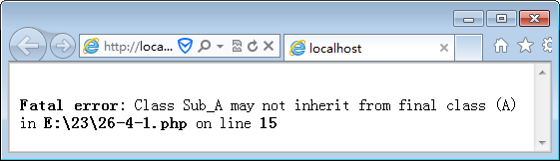

16.5、抽象类

16.5.1、抽象方法
抽象方法是指只定义了方法名，没有实现功能的方法体的方法。它的具体功能的实现，只能由其所在的类的子类来实现。定义一个抽象方法的语法格式如下：
abstract function fun_name();
需要注意的是，由于抽象方法没有方法体，因此它就相当于只是一句声明语句，因此后面要以分号结束。

16.5.2、抽象类
抽象类是一种不能创建实例对象的类，它只能作为其它类的父类存在，它可以像普通类一样，有自己的成员变量、成员方法，也可以定义自己的成员方法的实现，但它至少要包含一个抽象方法。定义一个抽象类的语法格式如下：
abstract class class_name
{ …… }
通常抽象类主要应用于复杂的继承层次中，在这种继承关系中，要求每一个子类都要包含并重写某些特定的方法，那么就不适合或者不必在父类中具体定义这些方法的实现，交给子类根据自身的需要实现则可。
例如动物可以分为兽类、禽类、鱼类、虫类等等，每一种类的动物都有自己的运动、繁殖、捕食等行为，但在具体方式上，各有不同。如果把动物作为一个大类animal，则各种动物种类就是这个大类的子类，而运动、繁殖、捕食等行为则是每个子类都存在的方法，只是这些方法在每个子类中的实现都不同，在动物这个父类中很难统一定义。为了编码上的规范与方便，所有子类的方法使用相同的方法名：move（运动）、reproduction（繁殖）、predation（捕食）。
【例26-5-1】
<?php
abstract class Animal //定义动物抽象类
{
abstract function move(); //抽象方法
abstract function reproduction();
}
//定义兽类
class Beast extends Animal
{
function move() //定义运动方法的实现
{
echo "兽类采取行走的方式运动<br>";
}
function reproduction() //定义运动方法的实现
{
echo "兽类的繁殖方式以胎生为主<br>";
}

}
//定义禽类
class Birds extends Animal
{
function move() //定义运动方法的实现
{
echo "禽类采取飞翔的方式运动<br>";
}
function reproduction()//定义繁殖方法的实现
{
echo "禽类主要以卵生的方式繁殖<br>";
}
}
$tiger=new Beast;
$eager=new Birds;
$tiger->move();
$tiger->reproduction();
$eager->move();
$eager->reproduction();
?>
运行效果如下：
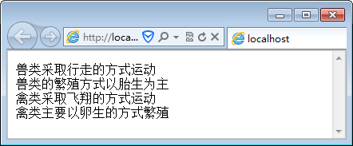

16.6、接口

16.6.1、接口的定义与实现
PHP是一种单继承的语言，则一个父类可以有多个子类，但一个子类只能继承一个父类。如果要实现多继承，就只能使用接口（interface）。
PHP的接口也称接口类，是一种特殊的类：它相当于一个类的模板，在这个模板中，定义了一个类必须包含哪些方法，但它不提供这些方法的具体实现过程（类似抽象类），而是把这些实现过程交给继承它的子类去完成，并且继承它的子类，必须把它的全部方法都实现，缺一不可。
定义一个接口类的语法格式如下：
interface Ifname
{
public function fun1();
public function fun2();
……
}
注意：接口类中的所有成员方法，都必须是public型，在定义接口时，public关键字可以省略。
如果要实现接口类中的方法，需要另外再定义一个实现类(implements)，其语法格式如下：
class Clname implements Ifname
{
//接口类各方法的实现过程
}
下例定义了一个运动接口（move），并通过鸟类（birds）实现。
【例26-6-1】
<?php
interface Move //运动接口类
{
public function setAnimal($name);
public function moveStyle();
}
class Birds implements Move //实现接口
{
public $animal_name;
public function setAnimal($name)
{
$this->animal_name=$name;
}
public function moveStyle()
{
echo $this->animal_name." is a bird,<br>";
echo "It moves by fly";
}
}
$bird=new Birds; //初始化实例
$bird->setAnimal("Eager");
$bird->moveStyle();
?>
运行的结果如下图：
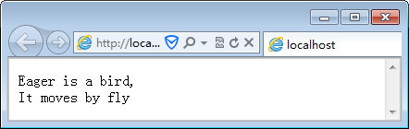

16.6.2、接口的继承与实现
接口类也可以继续继承出它的子接口类，称为接口的扩充。子接口类在将继承它的父接口类方法的基础上，扩充自己的方法。在实现一个子接口类时，必须把这个子接口类以及它的父接口类的全部方法都实现。如下图：
Father interface
Child interface
implements
Function 1
Function 2
Function1( )
{ …… }
Function2( )
{ …… }
图 1 接口类的继承关系与实现
【例26-6-2】
<?php
interface A //接口A
{
public function sing(); //唱歌方法
}
interface B extends A //接口B继承接口A
{
//接口B也继承了A的sing()方法
public function dance(); //接口B的跳舞方法
}
//接口B的实现类,要同时实现sing()与dance()
class C implements B
{
public function sing()
{
echo "Let's sing together<br>";
}
public function dance()
{
echo "People were dancing in the square";
}
}
//实例化类C
$art= new C;
$art->sing();
$art->dance();
?>
运行结果如图所示：
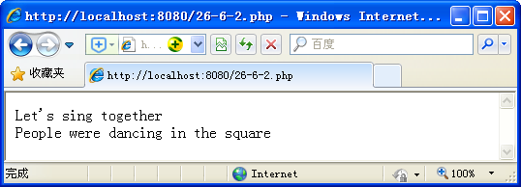
如果在实现类C中只定义了dance()方法的实现，忽略sing()方法，这将产生错误。如下图：
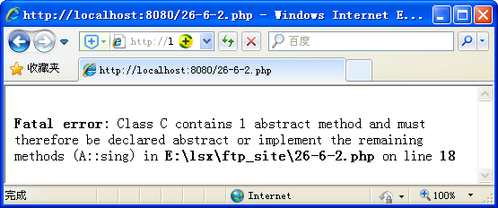

16.6.3、用接口实现多继承
多继承是指一个子类同时具有多个父类的属性与方法。如下图：
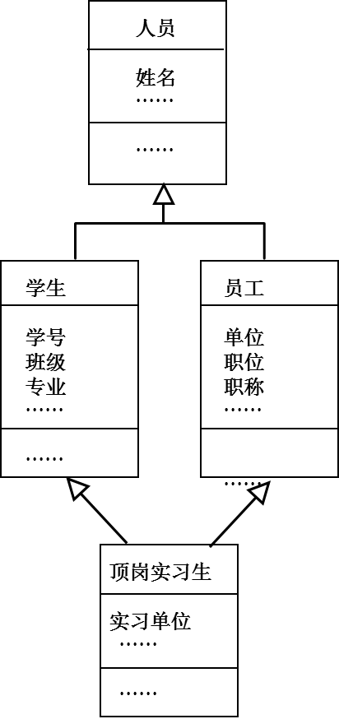
PHP的继承机制中，普通子类不能有多个父类，但接口类的继承允许一个子接口类可以有多个父接口类，因此，可以利用接口实现多继承，这也是PHP中实现多继承的唯一途径。
【例26-6-3】
<?php
interface Food //食物接口类
{
public function foodClassify($name); //食物分类方法
}
interface Cooking //烹饪接口类
{
public function fry($name); //煎方法
}
//粤菜接口继承了Food与Cooking
interface GuangDongFood extends Food,Cooking
{
public function soup($name); //煲汤方法
}
//实现粤菜接口类
class YueFood implements GuangDongFood
{
public function foodClassify($name) //分类的实现
{
switch ($name)
{
case "佛跳墙":
echo $name."是广府菜<br>";
break;
case "酿三宝":
echo $name."是客家菜<br>";
break;
case "龙虎斗":
echo $name."是潮汕菜<br>";
break;
default:
echo $name."是粤菜品<br>";
}
}
public function fry($name) //煎的实现
{
if ($name=="酿三宝")
{
echo $name."用煎法烹饪而成<br>";
}
else
{
echo $name."不用煎法烹饪<br>";
}
}
public function soup($name) //汤的实现
{
if (strstr($name,'汤'))
{ echo $name."是广东老汤<br>"; }
else
{
echo $name."不是广东汤<br>";
}
}
}
$food= new YueFood;
$food->foodClassify("酿三宝");
$food->fry("佛跳墙");
$food->soup("扁豆龙骨汤");
?>
运行结果如下图：
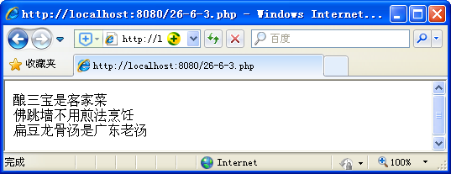

16.7、__autoload()方法
在项目开发时，通常的作法是将一个独立、完整的类保存在一个独立的PHP页中，并将该页面的文件名与类名一致。这个习惯的好处是方便程序的维护。
但是当程序需要在一个页面中引进多个类时，就需要包含这些类所在的文件，这就需要在页面中使用大量的include()或require()函数，才能把相关类所在的文件包含进来，很不方便。
PHP为此提供了一个魔术方法__autoload()方法来解决。
当某个页面程序需要用到某个类，但该类所在的文件尚未被包含进当前页面时，__autoload()方法将自动在指定的路径下查找与该类同名的文件，如果找到，即程序继续正常执行，否则，报告错误。
在例26-7中，ArtObject.class.php是一个类文件，封装了一个艺术课程的类。26-7.php是对该类进行实例化应用的文件，使用__autoload()方法进行类文件的载入。
【ArtObject.class.php】
<?php
class ArtObject{ //类名与文件名一致

private $obj_name; //课程名称
private $teacher_name; //教师名称
private $stu_num; //开班人数
public $config_num; //报名人数
function __construct($obj,$num)
{
$this->obj_name=$obj; //开班课程
$this->config_num=$num; //报名人数
if($this->obj_name=="声乐基础")
{
$this->teacher_name="蒋小为";
$this->stu_num=20;
}
elseif($this->obj_name=="二胡初阶")
{
$this->teacher_name="阿丁";
$this->stu_num=30;
}
else
{
$this->teacher_name="胡老师";
$this->stu_num=40;
}
}
public function Obj_info() //课程信息输出方法
{
if($this->config_num>=$this->stu_num)
{
echo "《".$this->obj_name."》课已报名".$this->config_num."人，";
echo "正常开班<br>";
echo "任课老师:".$this->teacher_name."<br>";
}
else
{
echo "《".$this->obj_name."》课已报名".$this->config_num."人<br>";
echo "未达到开班人数，课程取消<br>";
}
echo "------------------------------<br>";
}
}
?>
【26-7.php】
<?php
//自动载入所要实例化的类
function __autoload($class_name){
//指定类文件路径
$class_path=$class_name.'.class.php';
if(file_exists($class_path)){
include_once($class_path);
}
else
echo "指定的类文件不存在";
}
//实例化ArtObject类成两个对象
$object1=new ArtObject('声乐基础',25);
$object1->Obj_info();
$object2=new ArtObject('钢琴演奏',30);
$object2->Obj_info();
?>
运行结果如下：
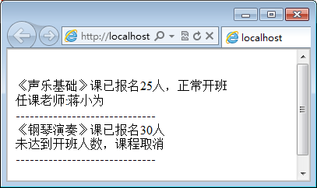
16.8、思考与练习
1、请用面向对象的方法，编写程序，求圆的面积（实例化对象时，一个圆的半径为10，一个圆的半径为5）。运行结果参考下图：
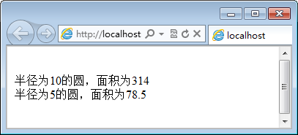
2、编写一个父类Person（人），包含name，sex（性别）两个成员变量，在构造函数中完成姓名与性别的初始化，再编写一个子类Student继承自Person，并包含sid（学号）、sclass(班级)两个变量和构造函数，在子类中定义一个print_info方法，用来输出学生的全部信息。运行结果参考下图：
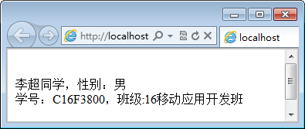
3、利用接口知识实现以下多继承类：编写一个teacher类（教师），包含一个teaching_design（教学设计）方法，一个programmer类（程序员）,包含一个programme（程序设计）方法，一个ITTeacher类（计算机老师），它同时继承了teacher类的teaching方法与proggrammer类的programme方法，并且具有自己的speech（演讲）方法。
在页面中分别有“普通教师”、“程序员”与“计算机教师”三个按钮，点击三个按钮时，分别输出的结果如下面图示：
